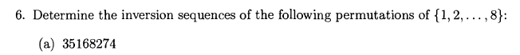

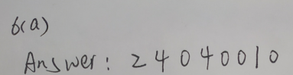

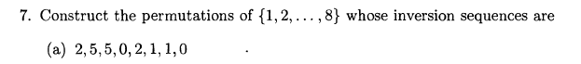

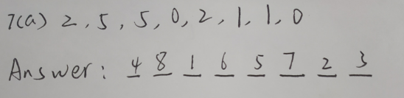





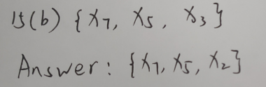

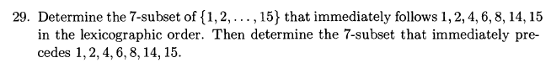

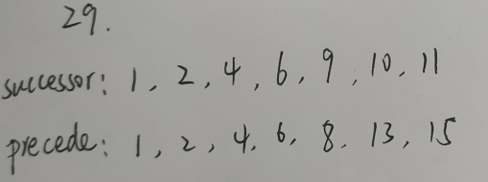

如何求前驱：从末尾开始找到最长的连续序列14,15，然后将14-1=13，将14换成13，再取集合中的最大值15开始依次从末尾填充到13。



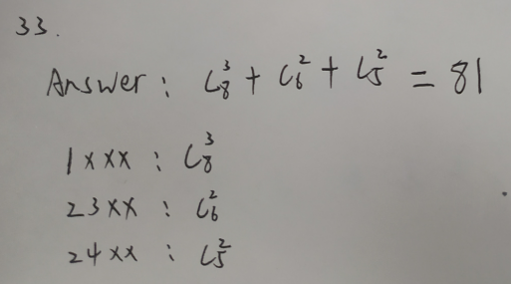

C83:从1以后的8个数中取3个，组成1\*\*\*中的后3位  
C62：从3以后的6位中取2个……

C52：从4以后的5位中……